
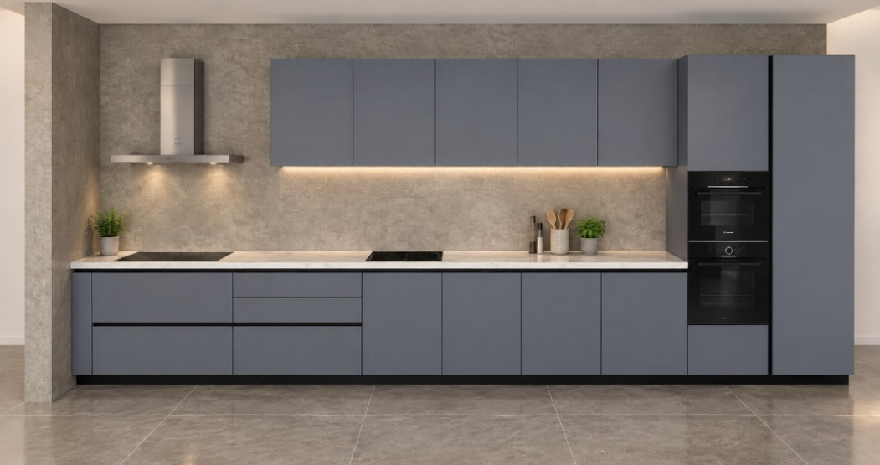
תקנון מבצע מטבח קומפלט:
במחיר מיוחד!MIA דגם
ב-39,000 ₪ במקום 59,000 ₪
בהתאם לשרטוט בלבד.

המחיר כולל:
- 10 מטר ארונות מטבח איטלקיים
- 4.35 מ"ר שיש אבן קיסר מקולקציית בייסיק
- כיור יחיד
- ברז
המבצע מוגבל בזמן - תוקף המבצע כתוב באתר - אין כפל מבצעים




